**Miskolci középiskola nappali tagozatára jelentkeztél?**

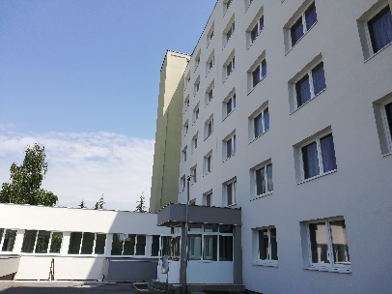 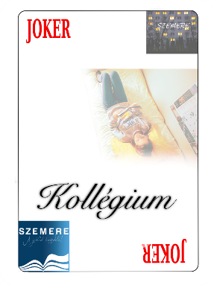

Messze laksz Miskolctól? Miskolci vagy? Sok időt vesz el a napi utazás?

**Gyere közénk!**

**Legyél kollégista! Válaszd a Szemere kollégiumot!**

Ingyenes lakhatást, biztonságos környezetet és olcsó étkezést biztosítunk!

Maximum 3-4 fő lakik egy szobában.

Barátságokat, ismeretségeket köthetsz!

Közösségi programokon vehetsz részt! Kövesd és nézd meg az intézmény facebook oldalát! (https://www.facebook.com/SzemereMiskolc)

Utazgatás helyett nyugodt tanulás, közösségi élet!

**https://www.szemere.miskolc.hu/**

**Várjuk minden olyan diák jelentkezését, aki tanulmányait Miskolc valamely középfokú iskolájának nappali tagozatán folytatja a 2024/2025-es tanévben**.

**Jelentkezni a honlapunkon is megtalálható felvételi kérelem kitöltésével és címünkre való megküldésével lehet, a kérelem leadható személyesen is a kollégiumi titkárságon.**

***A kollégiumi programokhoz a beköltözéskor 3500 Ft alapítványi támogatást kérünk.***

A kérelem beadását követően a döntésről felvételi határozatban értesítést küldünk, amely tartalmazza a kollégiumi tagsági jogviszony létesítésével kapcsolatos további információkat, a beiratkozás és a beköltözés időpontját.

**További információk:**

**kolladm_szemere@miskolci-szc.hu**

**3529 Miskolc, Ifjúság u. 16-20.**

**(+36 46) 360 125/227-es mellék**